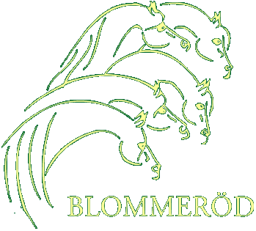
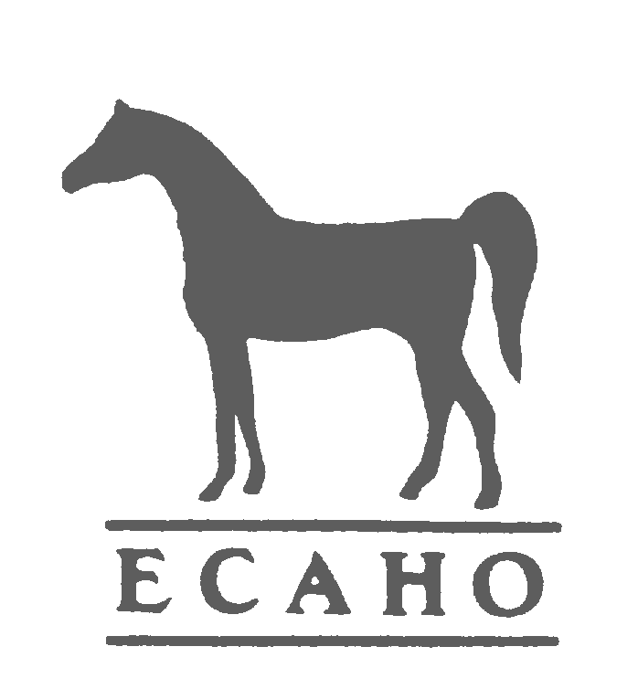
This show is affiliated with the European Arab Horse Show Commission
Affiliation No. 983/SE
BLOMMERÖD ARABSTUTERI SWEDEN
SCANDINAVIAN OPEN CHAMPIONSHIPS B-SHOW
1-2 JULY 2006
last entry date: june 1

ENTRY-FORM / NENN-FORMULAR / FORMULE D'ENGAGEMENT

(only one horse per form / nur ein Pferd pro Nenn-Formular / un cheval seulement par feuille)

Owner / Besitzer / propriétaire:_____________________________ Country/Land/pays: ___________________

Address / Adresse / adresse:___________________________________________________________________
Country / Land / pays:__________________________ Tel./tel./ph.:___________________________________
Breeder / Züchter / naisseur:____________________________ Country___________________ Handler:___________________________

By the closing date of entries, the horse is registered in the studbook of:  Bei Nennschluß ist das Pferd eingetragen im Stutbuch von:  À la date limite d’inscription le cheval est enregistré dans le studbook de: |  |  |  | Country:  Land:  pays: | Studbook / Association  Stutbuch / Verband  Studbook / organisation | Reg. No.  Reg. Nr.  Reg. No.
Class / Klasse / classe: | Name of the horse / Name des Pferdes / nom du cheval: |  | Sire / Vater/ père | S  V  P | I, the undersigned exhibitor, engage that I and my servants and assistants hold entire responsibility for the horse entered and I accept without restriction the statutes, regulations and jurisdiction of ECAHO. Furthermore, concerning my entry, I agree to declare any possible conflict of interest with the judges.  Mit seiner Unterschrift verpflichtet sich der Aussteller für sich und seine Begleitpersonen die volle Verantwortung für das angemeldete Pferd zu tragen und die Statuten, Reglemente und insbesondere die Strafbefugnis der ECAHO vorbehaltlos anzuerkennen und allfällige Interessenskonflikte mit den Richtern, die das angemeldete Pferd betreffen, bekannt zu geben.  Par sa signature, l'exposant s'engage personellement et pour ses accompagnants à porter l'entière responsabilité pour le cheval engagé et à accepter sans réserve les statuts, règlements et notamment la compétence disciplinaire de l'ECAHO et de déclarer tout conflit d'intérêts concernant le cheval engagé et les juges.
Class / Klasse / classe: |  |  | Sire / Vater/ père | D  M  M
Class / Klasse / classe: | Date of birth / Geburtsdatum / date de naissance: |  | Dam / Mutter / mère | S  V  P
Class / Klasse / classe: | Sex / Geschlecht / sexe | Colour / Farbe / robe | Dam / Mutter / mère | D  M  M
Photocopies of the presently valid registration documents are enclosed.  Fotokopien der derzeitig gültigen Eintragungsunterlagen liegen bei.  Copies du certificat d'origine ou passeport actuellement valide sont joints.  This entry form is not valid without signature – Dieses Nennformular ist nicht gültig ohne Unterschrift – Cette formule d’engagement n’est pas valable sans signature |  |  |  |  | Name of the exhibitor / Name des Aussteller:  Date & Signature of the exhibitor / Datum & Unterschrift:

